Министерство общего и профессионального образования

Свердловской области

Управление образования Кушвинского городского округа

МАДОУ №10

**ПРОЕКТ**

**«Ребенок и природа»**

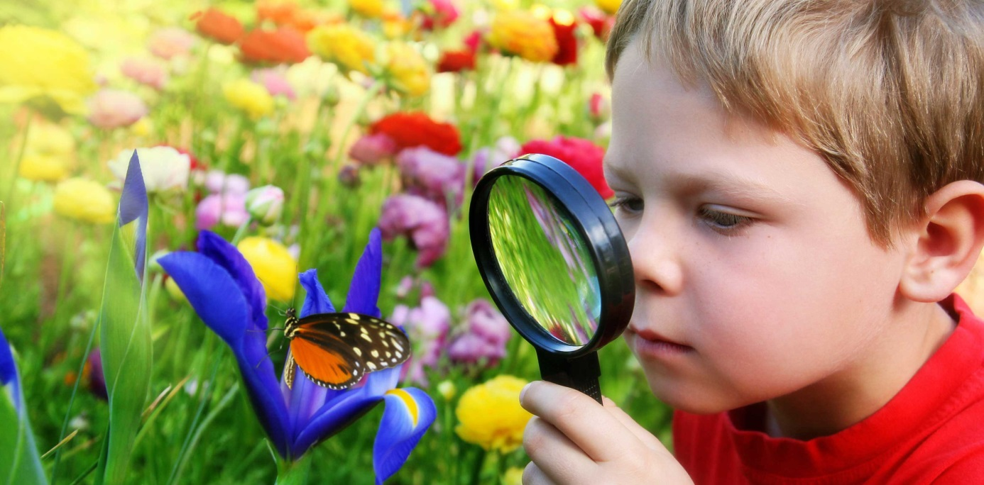

Составитель:

Дементьева Юлия Георгиевна

Должность: Воспитатель

**Актуальность:**

Природа оставляет большой след в душе ребёнка, потому что она своей яркостью, многообразием, динамичностью воздействует на все его чувства. Этот удивительный мир: мир красок, превращений и неожиданностей. Ребенку интересно абсолютно все: ему хочется попробовать, потрогать, почувствовать, увидеть, услышать. Как различить опасное и безопасное, полезное и нужное, лечебное и простое? Естественная любознательность ребенка в познании окружающего мира может стать небезопасной для него, ребенок, не зная основ безопасного поведения, может навредить не только окружающей природе, но и самому себе (например, ради интереса взять в руки змею, попробовать незнакомые ягоды, кинуть горящую спичку в лесу). Детям необходимо объяснить последствия такого небезопасного поведения.

Проведя анализ знаний детей группы: беседы, наблюдения за детьми во время прогулки; я пришла к выводу, что дети практически не знакомы с правилами поведения в природе. В связи с этим мною и была выбрана тема проекта по безопасности «Дети и природа».

**Цель проекта:**

Ознакомление детей с элементарными правилами поведения в природе, формирование навыков безопасного поведения.

**Задачи проекта:**

- Формировать первоначальные умения и навыки безопасного и экологически грамотного поведения детей в природе (познакомить и обучить детей правилам поведения в лесу, формировать бережное отношение к живому);

-Дать представления о последствиях неправильного поведения в природе;

- Развивать познавательный интерес к миру природы;

- Формировать у детей элементарные экологические знания о лесе;

- Способствовать развитию творческих способностей, воображению детей;

- Воспитывать экологическую культуру,

- Поощрять и поддерживать самостоятельные наблюдения за окружающей природой;

- Развивать умение общаться с взрослыми, отвечать на вопросы, вести диалог.

**Тип проекта:** познавательно – исследовательский

**По количеству участников:** групповой

**По продолжительности:** среднесрочный

**Участники проекта:** педагоги, дети средней группы и родители.

**Срок реализации проекта:** май - октябрь 2014 г.

**Ожидаемые результаты:**

- дети умеют правильно вести себя в природе;

- проявляют бережное отношение к природе;

- имеют представление о последствиях неграмотного отношения к природе;

- развивающая среда группы пополнится необходимым материалом.

**Этапы реализации проекта:**

*I. Организационный.*

1. Осознание проблемной ситуации, выбор темы проекта.

2. Подбор методической литературы по теме.

3. Подбор художественной литературы по теме.

4. Подбор дидактического материала, наглядных пособий (альбомы для рассматривания, картины, настольные игры).

5. Составление плана-схемы проекта.

6. Включение в план-схему проекта занятий, бесед, игровых ситуаций, сюжетно-ролевых игр, просмотр обучающих мультфильмов из цикла «Уроки тетушки Совы» и других видов детской деятельности.

7. Создание презентаций для детей по теме: «Ребенок и природа».

*II. Основной (практический)*

Реализация проекта в образовательную практику (реализация запланированных мероприятий) .

*III. Заключительный*

1. Выставка семейного рисунка «Дети и природа»

2. Презентация результатов проекта на педагогическом совете;

3. Подведение итогов.

**Основные направления реализации проекта по образовательным областям в соответствии с ФГОС.**

*Коммуникативно-личностное развитие*

1. Дидактические игры: «Правильно - неправильно поступают люди», «Живая природа», «Верно - не верно», «Что будет, если … »;

2. Игровая ситуация: «Расскажи Буратино, как вести себя в лесу»;

3. Сбор веток и мусора на территории группового участка.

4. Просмотр презентации: «Правила поведения в лесу»;

5. Показ схем: «Что можно и что нельзя делать в природе»;

6. Показ демонстрационных картинок из серии «Правила безопасности для детей».

*Познавательное развитие*

1. Рассматривание альбомов: «Жалобная книга природы», «Правила поведения в природе», «Природа родного края»;

2. Рассматривание репродукций картин: «Утро в сосновом лесу», «Лесные дали» И. И. Шишкин, «Берёзовая роща» Левитан И. И., «Дубы» Васнецов В. М.

3. Наблюдение: за деревьями, птицами, растительностью на участке, за поведением младших и старших детей на других участках;

4. Целевая экскурсия по территории детского сада;

3. Создание альбома: «Жалобная книга природы»;

*Речевое развитие*

1. Заучивание стихотворений: «Если я сорву цветок», «Здравствуй, лес, дремучий лес» С. Погорельского;

2. Беседы: «Мы – юные друзья природы», «Лес – богатство нашей родины», «Зачем знать правила поведения в природе», «Зачем люди ходят в лес», «Все нужны на Земле», «Как вести себя в лесу».

3. Отгадывание загадок о лесе, о его обитателях.

4. Чтение рассказов: «Белкин мухомор» Н. Сладков, «Волчишко» Е. Чарушин;

5. Чтение пословиц и поговорок о лесе.

*Художественно-эстетическое развитие*

1. Раскрашивание картинок «Кто живет в лесу», «Что растет в лесу».

2. Прослушивание записи: «Голоса птиц», «Звуки природы».

3. Чтение стихотворений: «На земле исчезают цветы» Е. Карасев, «Если вы в лес пришли гулять» Н. Рыжова, «Есть одна планета – сад» Я. Аким, «Одуванчик» Е. Благинина, «В лесу» И. Белоусов, «Гость в лесу» Н. Красильникова, «Лес не только для нашей забавы», «Дерево, цветок, трава и птица» А. Берестов, «Однажды в лес… » Г. Ладонников, «Шагай» Б. Заходер.

*Физическое развитие*

1. Подвижные игры: «Зайцы в лесу», «У медведя во бору», «Пройди по тропинке», «Птички в гнёздышках», «Лягушки – попрыгушки».

2. Пальчиковая гимнастика: «Цветок», «Вышли пальчики гулять», Уж как шла лиса по тропке», «Явления природы».

**Взаимодействие с родителями:**

1. Папка – передвижка: «Правила поведения в лесу».

2. Консультация для родителей: «Если ребёнок потерялся в лесу».

3. Памятки для родителей «Как вести себя в природе».

4. Выставка семейного рисунка «Дети и природа».

5. Создание буклетов «Ребенок и природа».

**Использованная литература:**

1. Порхунова В. В. Планирование эколого – образовательного процесса в дошкольных образовательных учреждениях: Методическое пособие. – Н. Новгород: Изд–во Волго-Вятской академии гос. службы, 2004. – 108 с.

2. Посылкина Р. Ю., Николаева Л. И. Использование метода моделирования в системе экологического образования детей старшего дошкольного возраста: Методическое пособие. – Н. Новгород, 2002. – 89 с.

3. Коломина Н. В. Воспитание основ экологической культуры в детском саду: Сценарии занятий. – Москва, 2004.

4. Рыньков В. В., Юдина Т. В. Азбука экологического воспитания дошкольников: Методическое пособие для руководителей и воспитателей детских садов. – Н. Новгород, 1994.

5. Авдеева Н. Н., Князева Н. Л., Стёркина Р. Б. Безопасность: учебное пособие по основам безопасности жизнедеятельности детей старшего дошкольного возраста. - СПб. : «Детство – ПРЕСС», 2011. – 114 с.